ЛАБОРАТОРНАЯ РАБОТА №1

Тема: «Исследование характеристик основных схем выпрямителей».

Цель работы: Исследование установившихся процессов в однофазных неуправляемых выпрямителях. Экспериментальное определение кпд, выходного сопротивления и снятие внешней характеристики выпрямителей при работе на активную нагрузку.

- Указания по выполнению работы

Перед началом выполнением измерений, после загрузки исследуемой выпрямителя про-верьте настройку приборов и параметры трансформатора TV1 и диодов. Для этого в положе-нии иконки "рука" на трансформаторе двойным щелчком откройте панель Transformer Properties. Выберите опцию Models. Здесь выделены строки Default и Ideal. Нажмите на кла-вишу Edit, открывается панель Sheet1 с основными характеристиками трансформатора.
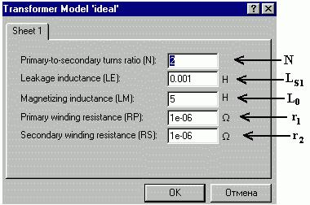

Проверьте следующие параметры: N=2; L_{S1}=0,001 Гн; L₀=5 Гн; r₁=10 Ом; r₂=0,2 Ом. Если это не так, то установите их в соответствующих окошках. Выход из окна Sheet1

производится нажатием кнопки "ОК".
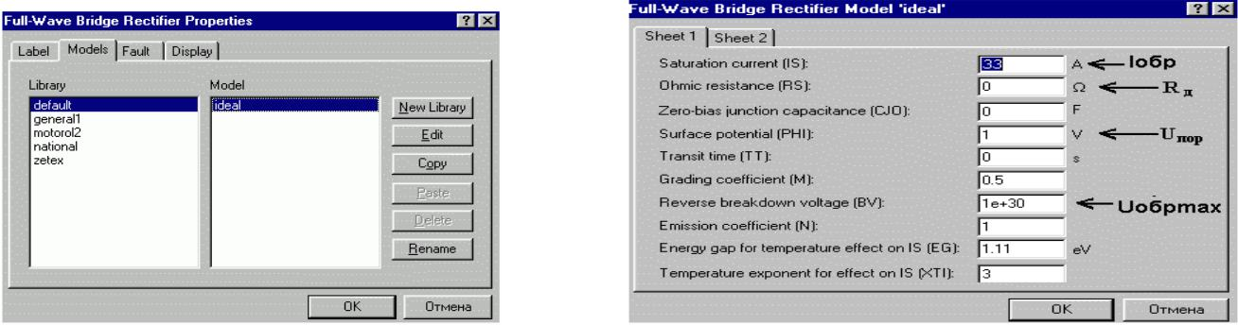

Выпрямительный диод - идеальный. Нажмите на клавишу Edit и установите следующие параметры: обратный ток диода I_{обр}=0,001, динамическое сопротивление диодов R_{д}=1Ом, по-роговое напряжение - U_{пор}=0,82 В, максимальное обратно напряжение U_{обрmax}=300В.

- Порядок выполнения работы

На рабочем столе оболочки Windows находим ярлык Wewb 32 и двойным щелчком запускаем программу EWB.

- Исследование схемы однополупериодного выпрямителя.
3.1 Загрузить модель стабилизатора файл С:\.......\SURCUITS\Lab\ Cxema1, проверить ис-

ходное состояние:
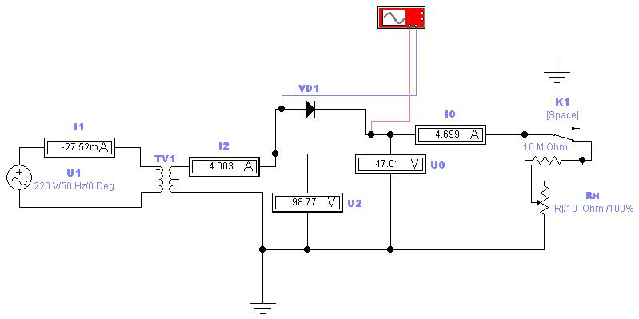

5

Схема включает следующие элементы:
источник напряжения переменного тока U1;
однофазный трансформатор TV1;

выпрямительный диод VD1;

тумблер К1, шунтирующий нагрузочный резистор 10мОм; нагрузочный резистор R_{н};
измерительные приборы.
3.2 Включите схему. Подождите несколько секунд, пока установится переходный процесс,

- выключите схему. Запишите показания приборов. Проверьте, выполняются, ли ни-жеследующие соотношения для трансформатора:
 | ^{U}1 |  | ^{I} 2 | n
U ₂ |  |  | I₁
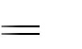

3.3 Откройте переднюю панель осциллографа и установите развертку 5,0 mc/div, Y/T; ка-нал А - 100 V/div, DC; канал В - 200 V/div, DC. Включите схему, и после заполнения экрана осциллографа выключите ее. Зарисуйте полученные кривые с указанием осей и масштаба. Объясните их форму.

3.4 Снятие внешней характеристики выпрямителя.

Включите схему. С помощью клавиши R (R-увеличение сопротивления, Shift+R – уменьшение сопротивления) изменяйте сопротивление RН от 100% до 0, заполните табли-цу1. Режим "холостого хода" (ХХ) обеспечивается размыканием ключа К (клавиша X в ла-тинском регистре). При этом последовательно с нагрузкой включается резистор R2 = 10 мОм, что практически эквивалентно холостому ходу. Для дальнейших измерений ключ К1 замкнуть.

Таблица 1
R_{Н}, % XX 100 80 60 40 20 10 0

U₀, В
I₀, A
U₂, B
I₂, A
I₁, A
U₁,В
=P₀/P₁
Рассчитайте кпд и Ri (внутреннее сопротивление) выпрямителя. Постройте зависимость U0, кпд в зависимости от тока нагрузки I0.

- Исследование схемы двухполупериодного выпрямителя с нулевой точкой.
4.1. Загрузить модель стабилизатора файл С:\.......\SURCUITS\Lab\ Cxema2. На экране по-

является схема двухполупериодного выпрямителя с нулевой точкой с подключенными контрольно-измерительными приборами. Проверить исходное состояние элементов.
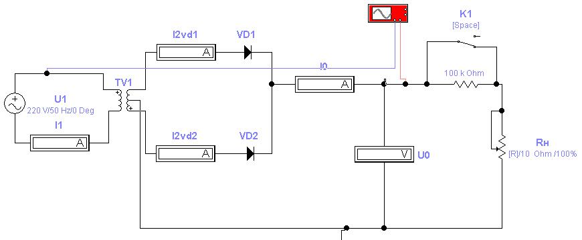

Схема включает следующие элементы:
источник напряжения переменного тока U1;

однофазный трансформатор TV1;

6

выпрямительные диоды VD1 и VD2;

тумблер К1, шунтирующий нагрузочный резистор 10мОм; нагрузочный резистор R_{н};
измерительные приборы.
4.2. Включите схему. Подождите несколько секунд, пока установится переходный процесс,

- выключите схему. Записать значение токов и напряжений в точках схемы. Сравнить значение токов во всех ветвях, обьяснить полученные значения.

4.3. Выполнив двойной щелчок на иконки осциллографа, настройте его. Включите схему,

- после заполнения экрана осциллографа выключите ее. Зарисуйте полученные кривые с указанием осей и масштаба. Объясните их.

4.4. Снятие внешней характеристики выпрямителя.

Включите схему. С помощью клавиши R (R-увеличение сопротивления, Shift+R – уменьшение сопротивления) изменяйте сопротивление RН от 100% до 0, заполните табли-цу 2. Режим "холостого хода" (ХХ) обеспечивается размыканием ключа К (клавиша X в латинском регистре). При этом последовательно с нагрузкой включается резистор R2 = 10 мОм, что практически эквивалентно холостому ходу. Для дальнейших измерений ключ К1 замкнуть.

Таблица 2
R_{Н}, % XX 100 80 60 40 20 10

U₀, В

I₀, A

I₁, A

U₁,В

=P₀/P₁
Рассчитайте кпд и Ri (внутреннее сопротивление) выпрямителя. Постройте зависимость U0, кпд в зависимости от тока нагрузки I0.

- Исследование схемы двухполупериодного выпрямителя.
5.1 Загрузить модель стабилизатора файл С:\.......\SURCUITS\Lab\ Cxema3. На экране по-

является схема двухполупериодного выпрямителя с нулевой точкой с подключенными контрольно-измерительными приборами. Проверить исходное состояние элементов.
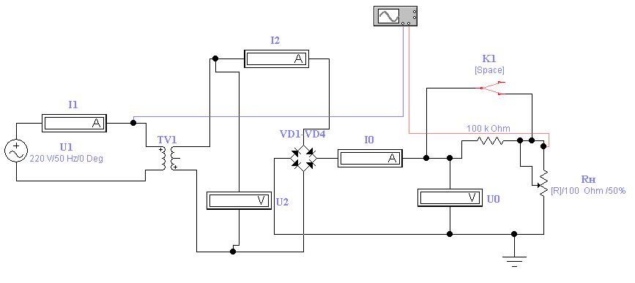

Схема включает следующие элементы:

источник напряжения переменного тока U1; однофазный трансформатор TV1; мостовой выпрямитель диоды VD1-VD4;

тумблер К1, шунтирующий нагрузочный резистор 100кОм; нагрузочный резистор R_{Н};

измерительные приборы.
5.2 Включите схему. Подождите несколько секунд, пока установится переходный процесс

- выключите схему. Запишите показания приборов. Сравнить значение токов и на-пряжений, обьяснить полученные значения

5.3 Выполнив двойной щелчок на иконки осциллографа, настройте его. Включите схему,

- после заполнения экрана осциллографа выключите ее. Зарисуйте полученные кривые с указанием осей и масштаба. Объясните их.

7

5.4 Снятие внешней характеристики выпрямителя.

Включите схему. С помощью клавиши R (R-увеличение сопротивления, Shift+R – уменьшение сопротивления) изменяйте сопротивление RН от 100% до 0, заполните табли-цу 3. Режим "холостого хода" (ХХ) обеспечивается размыканием ключа К (клавиша X в латинском регистре). При этом последовательно с нагрузкой включается резистор R2 = 10 мОм, что практически эквивалентно холостому ходу. Для дальнейших измерений ключ К1 замкнуть.

 |  |  |  |  |  |  |  |  |  |  | Таблица 3
 | R_{Н}, % | XX | 100 | 80 | 60 | 40 | 20 | 10 |  | 0
 | U₀, В
 | I₀, A
 | I₁, A
 | U₁,В
 | η=P0/P1
Рассчитайте Ri (внутреннее сопротивление) |  |  |  |  |  |  |  |  | выпрямителя. Постройте зависимость U0 и η
от тока нагрузки I0.
6. |  |  |  |  |  | Содержание отчета
- Тема лабораторной работы
- Цель работы
- Используемые приборы и ПО
- Схемы исследуемых выпрямителей
- Осциллограммы напряжений
- Заполненные таблицы 1, 2, 3
- Построенные на одном графике зависимости для п п. 3.6, 4.6 и 5. 6.
- Расчет внутреннего сопротивления выпрямителей.
- Выводы

  - Контрольные вопросы:
- Каковы достоинства и недостатки исследуемых схем выпрямителей?
- Как экспериментально определить внутреннее сопротивление источника напряжения?
- По каким критериям выбирают диоды для выпрямителя?

